**Aplicación web para realizar simulacros de pruebas Saber Pro.**

Web application to perform test simulation Saber Pro.

Miguel Ángel Becerra Solano, Michael Fernney Pérez Ochoa, Jheison Alexander De la rosa Pineda

**Resumen**

Este proyecto trata de crear una página web que les permita a los estudiantes de noveno y décimo semestre de la Universidad de Investigación y Desarrollo (UDI) hacer simulacros para las pruebas saber PRO, primero que todo lo que toca realizar es el análisis de los requerimientos para la realización de la página, luego se realizan los modelos UML estos son los diagramas de casos de uso, diagramas de secuencia y el diagrama de clases, se hacen para llevar el orden y para saber que va a hacer la plataforma, se prosigue con la creación de la base de datos y sus diagramas que son el diagrama entidad-relación y el diagrama relacional, seguido de eso se realiza en Workbench. Luego se realizó un wireframe en donde se muestra básicamente como se vería la página web a blanco y negro y a color. Por último, se comienza con la programación que se realizó en c# usado el framework ASP.net MVC. A su vez se incorporó la base de datos al programa. Lo que se obtuvo de todo lo anterior es una página web funcional donde los estudiantes pueden practicar para las pruebas Saber Pro y saber sus resultados.

**Palabras clave:** Aplicativo web, pruebas Saber Pro, simulacros, evaluar, metodología cascada, software, programación, diseño UML, base de datos, interfaz web, arquitectura MVC, competencias, ICFES, framework, repositorio de código, [asp.NET](http://asp.net/) MVC, diagrama de casos de uso, diagrama de secuencia, diagrama de clases, modelo entidad, relación, modelo relacional, wireframe.

**Abstract**

This project tries to create a web page that allows the ninth and tenth semester students of the Universidad de Investigación y Desarrollo (UDI) to do simulations for the saber PRO tests, first what they have to do is analyze the requirements for the realization of the page, then the UML models are made, these are the use case diagrams, sequence diagrams and the class diagram, they are made to maintain order and know what the platform is going to do, we continue with the creation of the database and its diagrams that are the entity-relationship diagram and the relational diagram, followed by the one made in Workbench. Then a wireframe was made where it basically shows how the web page would look in black and white and in color. Finally, it starts with the programming that was done in C# using the ASP.net MVC framework. In turn, the database was incorporated into the program. What grew out of all of the above is a functional web page where students can practice for Saber Pro tests and learn their results.

**Keywords:** Web application, Saber Pro tests, simulations, evaluation, cascade methodology, software, programming, UML design, database, web interface, MVC architecture, competencies, ICFES, framework, code repository, asp.NET MVC, use case diagram, sequence diagram, class diagram, entity model, relationship, relational model, wireframe.

**Introducción**

A lo largo de este proyecto se buscará construir un aplicativo web para los estudiantes de noveno y décimo semestre de la Universidad de Investigación y Desarrollo (UDI), que les permita realizar simulacros de las pruebas Saber Pro, con el fin de ayudarlos a desarrollar sus competencias y que le permita a la universidad evaluar los resultados obtenidos, para esto, se emplearán tres áreas de conocimientos que ayudaran con el desarrollo del proyecto, para el análisis y planificación  del problema se usará la metodología cascada planteada tanto por ingeniería de software como programación, el análisis de los requerimientos y el diseño UML se realizará con las pautas de ingeniería de software, la parte práctica desde el login, diseño y función de la web estará planteada bajo lo visto en programación. La recolección, almacenamiento y gestión de los datos estarán bajo la estructura de bases de datos.

Todo esto con el fin de reflejar lo aprendido en las áreas ya mencionadas, mejorar nuestras competencias y cumplir con las expectativas del desarrollo para poder ayudar a los estudiantes de la UDI.

**Metodología**

La metodología a utilizar en el proyecto va a ser el método de cascada, ya que este método ordena de manera descendente y lineal los pasos a realizar, es decir, debemos seguir lo que estipula el método que es: sacar los requisitos, hacer el análisis, diseño del programa, codificación o implementación, pruebas y operaciones. Esta estructura nos permitirá avanzar en el desarrollo del aplicativo de manera ordenada y eficiente.

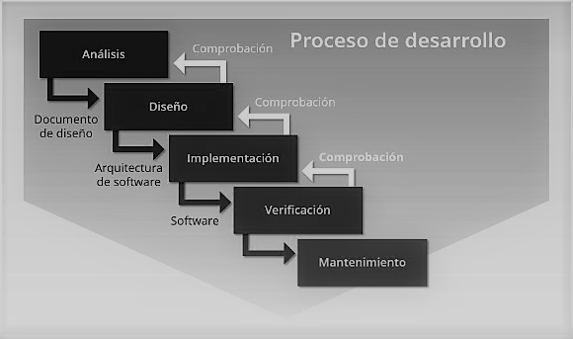

**Resultados**

**Diagnóstico**

**Requerimientos funcionales**

Estos tipos de requerimientos son los que el aplicativo web va a realizar dependiendo del usuario que ingrese, por ejemplo, crear los usuarios o realizar las pruebas.

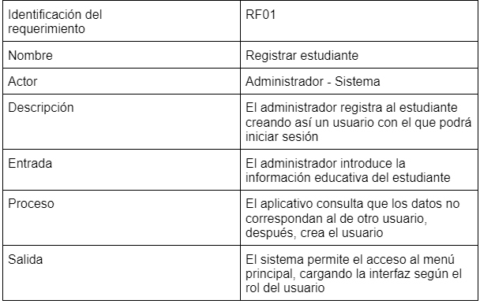

**registro de los estudiantes.**

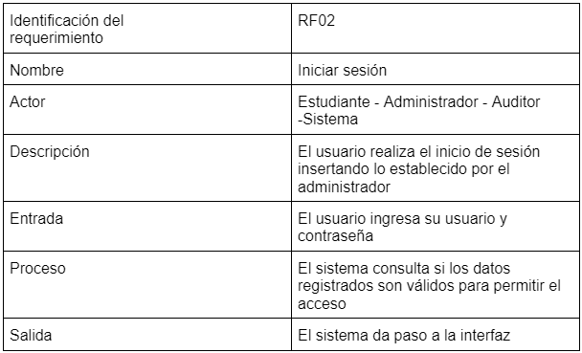

**el inicio de sesión de los usuarios.**

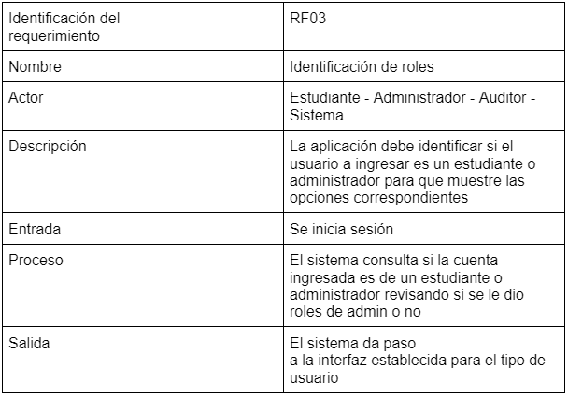

**identificar roles de usuarios (estudiante, administrativo).**

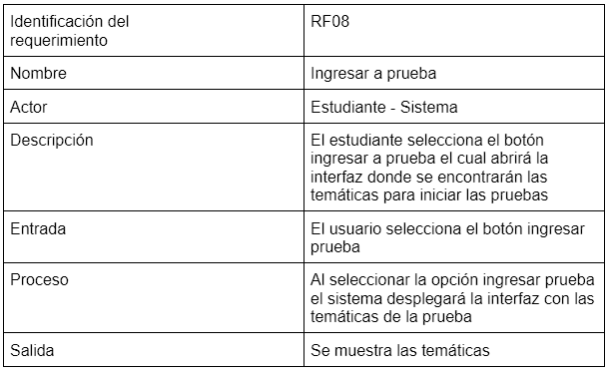

**ingresar a la prueba (estudiante).**

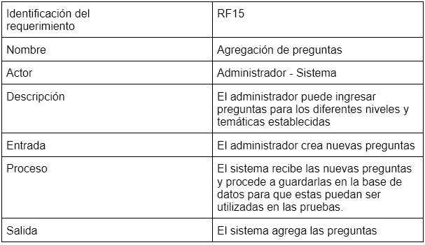

**ingresar preguntas (administrador).**

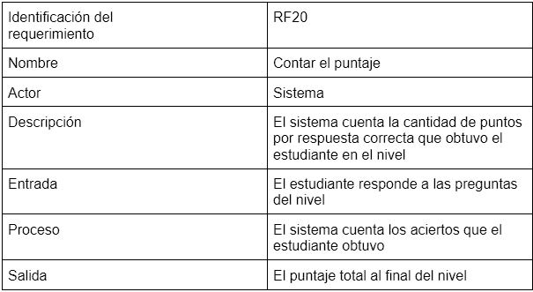

**puntaje obtenido en las pruebas.**

**Requerimientos no funcionales**

-USABILIDAD

Acceso a internet.

Que sea de uso institucional

Que permita realizar las pruebas y avanzar de nivel.

Privilegios y permisos para los administradores.

Interfaz amigable

-REQUERIMIENTOS DE RENDIMIENTO

El software debe estar optimizado desde el diseño de interfaz hasta los procesos. internos de gestión y administración de base de datos, esto para evitar. funcionamiento lento, lentitud con la base de datos ni perjudicar el tráfico de internet.

-SEGURIDAD

El sistema debe garantizar la seguridad de la información de todos sus usuarios.

Los administradores del sitio pueden ver y actualizar la información almacenada y los registros creados en cualquier momento sin afectar el rendimiento seguro del sitio.

-DISPONIBILIDAD

El sitio web debe estar disponible en todo momento para los estudiantes.

-FIABILIDAD

La calificación de las respuestas debe ser transparente y precisa.

**Diseño**

Lo que se muestra en esta etapa, son los modelos de cómo se planea que sea la aplicación web estéticamente, se ven algunos módulos del administrador y del estudiante.

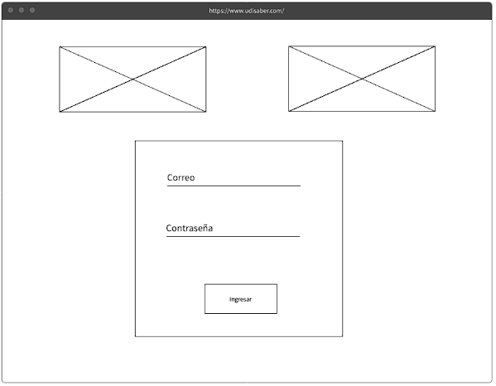

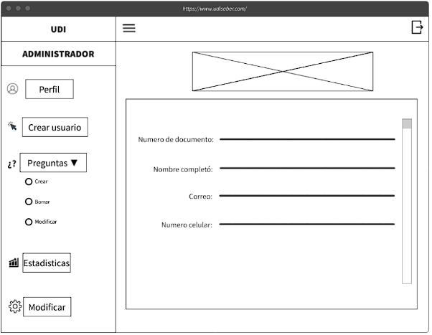

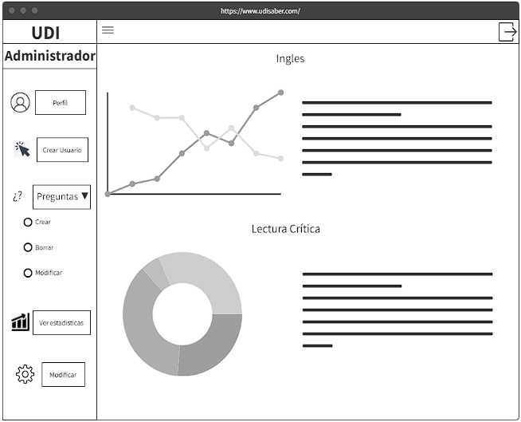

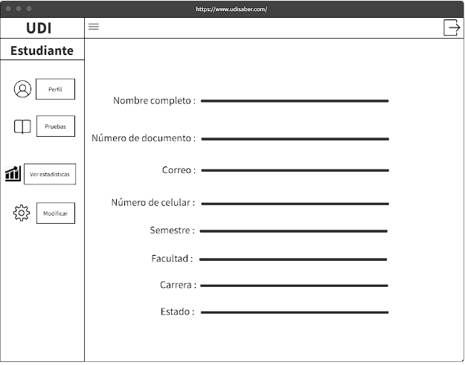

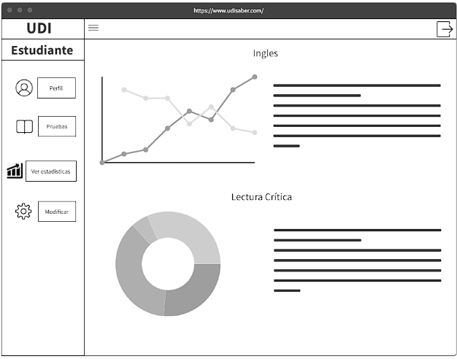

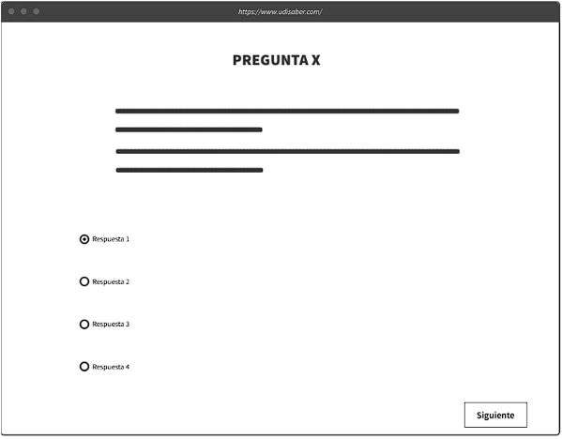

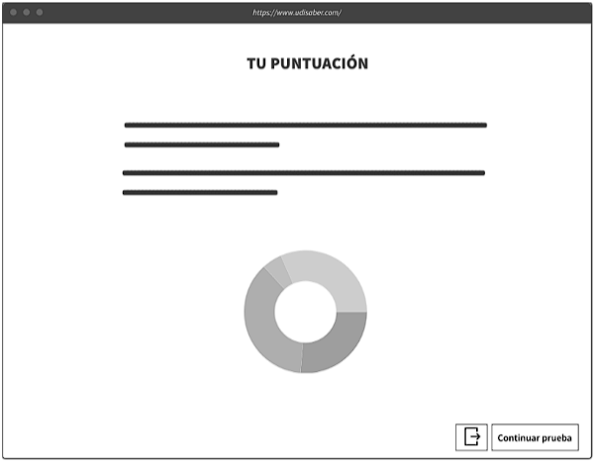

**Desarrollo**

En esta etapa se muestra el código realizado, además en la parte derecha se evidencia como queda en ejecución, se muestran algunas partes del código para el módulo del administrador el cual es el que realiza la creación de los usuarios que interactúan, en este caso específicamente se muestran las cosas más importantes que hace el administrador que es la creación de los usuarios y de las preguntas, además de el login y la página principal.

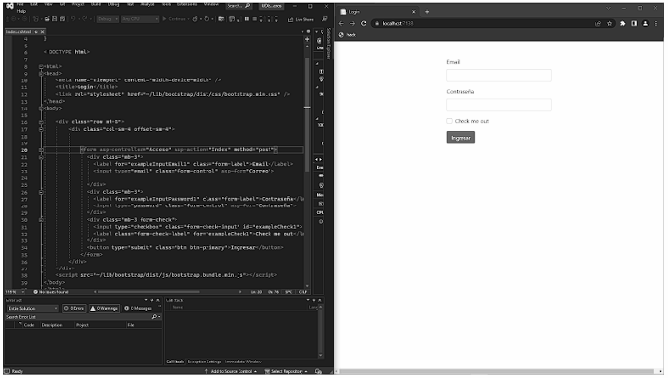

**login.**

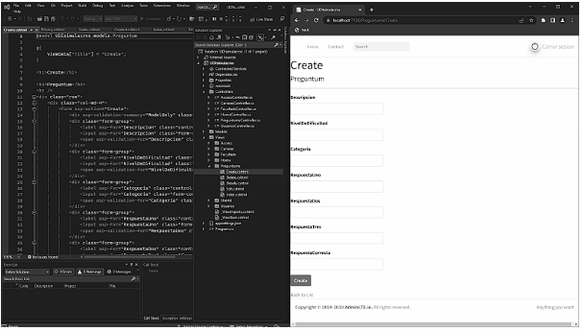

**crear preguntas.**

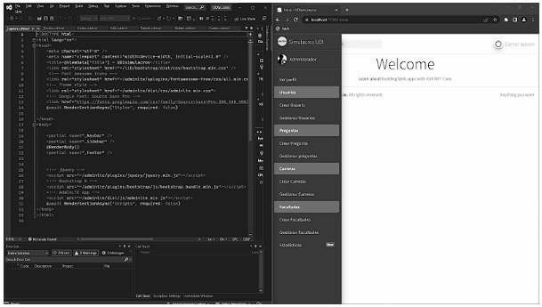

**página principal.**

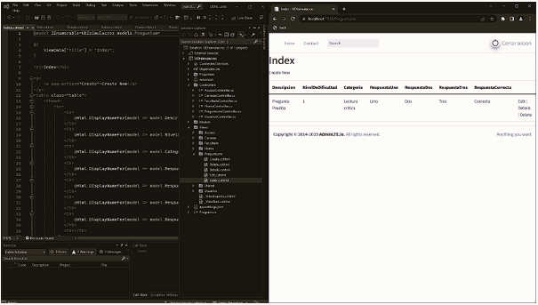

**vista de registro de preguntas.**

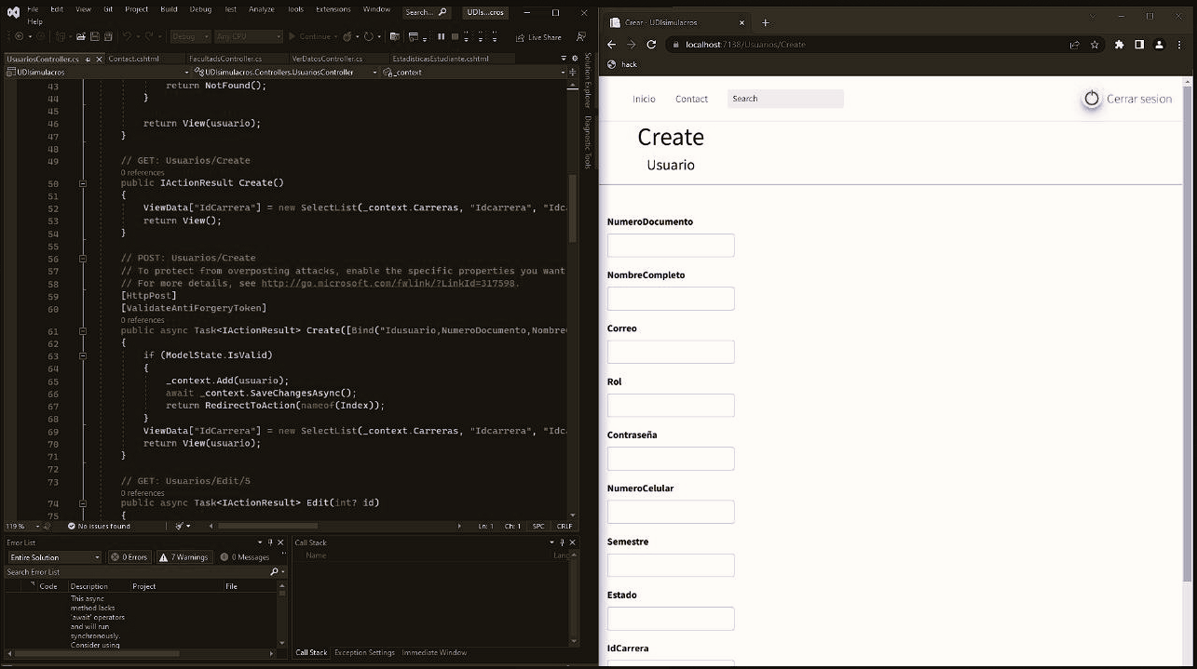

**crear usuarios.**

**Pruebas**

En esta etapa se muestra a la aplicación de manera que se evidencie que se guardan los datos de manera correcta, se muestran algunas de estas pruebas de funcionalidad dentro del aplicativo web. Se muestran los registros de las preguntas para las pruebas a realizar, también los registros de los usuarios creados.

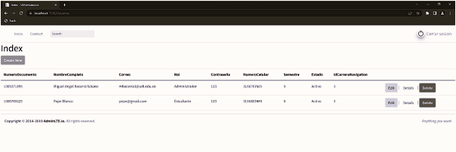

**vista de registros de usuarios.**

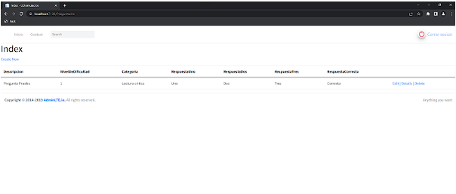

**vista de registro de preguntas.**

**Conclusiones**

Al finalizar el proyecto, aprendimos la importancia a la hora de realizar proyectos y trabajos como estos de hacer uso de alguna metodología de desarrollo, pues facilita más el trabajo a realizar y nos ayuda a organizar nuestro grupo de trabajo para optimizar el tiempo de desarrollo.

Además, como se tomó el caso de estudio comprendimos lo importante que es el manejo de los tiempos y respetar los tiempos de entrega de los avances ya que esto se evidencia y puede llegar a ser notorio ya en el escenario laboral, en donde se exigen los avances para tener evidencia de lo que se está trabajando.

**Referencias**

Código Estudiante. (2022, March 27). Como usar autenticación, roles y permisos en ASP.NET CORE | ✅Descarga código✅ [Video]. YouTube. <https://www.youtube.com/watch?v=IvoDzgrjMOY>

Tecleando. (2020, August 5). AdminLTE Integrar con Asp.Net Core [Video]. YouTube. <https://www.youtube.com/watch?v=yfMC_RkvZ6o>

InfoToolsSV. (2022, October 11). ASP.NET Core MVC C♯ || CRUD básico fácil y rápido con EntityFramework (.Net 6 y MySQL) [2022] [Video]. YouTube. <https://www.youtube.com/watch?v=yfMC_RkvZ6o>

Bricelam. (2023, January 19). EF Core tools reference (Package Manager Console) - EF Core. Microsoft Learn. <https://learn.microsoft.com/en-us/ef/core/cli/powershell>